中科院研究生院
培养系统使用说明

（学生用户）

合肥研究院研究生部

二〇一一年二月
目录
第一章 系统概述 - 2 -
第二章 培养指导系统 - 3 -
2.1 个人信息维护 - 3 -
2.1.1 基本信息 - 4 -
2.1.2 个人简历 - 5 -
2.1.3 奖惩信息 - 6 -
2.2 课程 - 6 -
2.2.1 课程计划 - 6 -
2.2.2 课程成绩 - 7 -
2.3 论文 - 7 -
2.3.1 培养计划 - 8 -
2.3.2 开题报告 - 10 -
2.3.3 中期考核 - 11 -
2.3.4 答辩申请 - 12 -
2.4 成果 - 13 -
2.4.1 发表论文 - 13 -
2.4.2 学术专利 - 16 -
2.4.3 出版专著 - 18 -
2.4.4 科研奖励 - 20 -
2.5 实践 - 21 -
2.5.1 学术会议 - 22 -
2.5.2 学术报告 - 23 -
2.5.3 社会实践 - 25 -

第一章 系统概述
培养系统包括培养指导系统与培养管理系统。培养指导系统是面向学生、导师，服务于研究生与导师在培养计划、开题报告、中期考核、答辩申请等培养各阶段的互动；培养管理系统是面向教育管理人员，用于完成对培养各阶段研究生培养工作的监督与审核，以及组织完成答辩各环节工作。
培养指导系统主要角色与功能：
（1） 学生：制订相关培养计划，查看导师的指导建议、查看审核结果等。
（2） 导师：在培养各阶段与学生互动，指导学生完成培养工作。
系统登录地址：http://www2.gucas.ac.cn/Casedu_Portal/Login_Jyyw.aspx
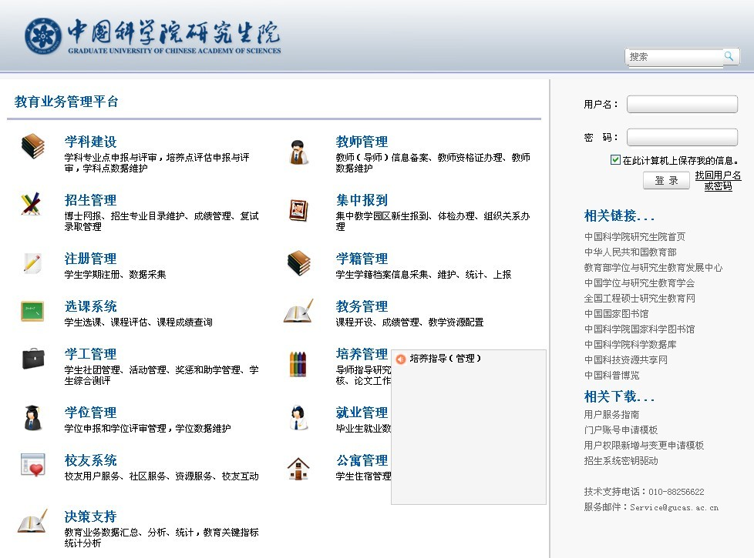
图1.1 培养系统登录窗口
在右侧信息门户栏（红色椭圆区域）输入用户名和密码，即可登录培养系统。
默认的用户名和密码分别是学号和身份证号。如学籍系统中已经设置了初始邮箱，则用户名为该邮箱。如无法确认登录信息，可选择“找回用户名和密码”，按照提示进行操作即可。如有问题请与研究生部老师联系。

第二章 培养指导系统
学生在研究生学习期间可分为两大阶段：
- 课程学习阶段
这一阶段可通过教务系统选课、课程网站、空中课堂来完成；
- 论文工作阶段
这一阶段可通过培养指导系统（本系统）来完成。
本系统是研究生论文工作阶段同学之间、师生之间交流、指导的互动平台，同时系统中填报的数据也是申请学位时申报数据的主要来源。
目前，学籍系统注册的各类学生均可使用本系统。学生基本数据也来源于学籍系统，对于学籍系统关于学生本人不完全或者有错误的信息，学生首次登录本系统时，应在“个人信息维护”模块下补充或修改完整，有变化时应及时更新。
“论文”模块是本系统最重要的功能，学生填写的工作计划、开题报告、中期考核报告、答辩申请书等都可以通过本系统与导师、同学进行交互指导。
“成果”和“实践”模块，学生应随时进行更新，以确保申请学位时数据的完整准确。

2.1 个人信息维护
个人信息包括个人的基本信息、个人简历和奖惩信息。
基本信息来自学籍系统，其中学号、姓名、学位类别、培养单位和专业等是不允许修改的，如显示有误，请与培养单位教育管理干部联系，其它信息为必填项，学生应及时补填。学生只有维护了个人信息后，才能在培养各环节请求导师指导。

2.1.1 基本信息
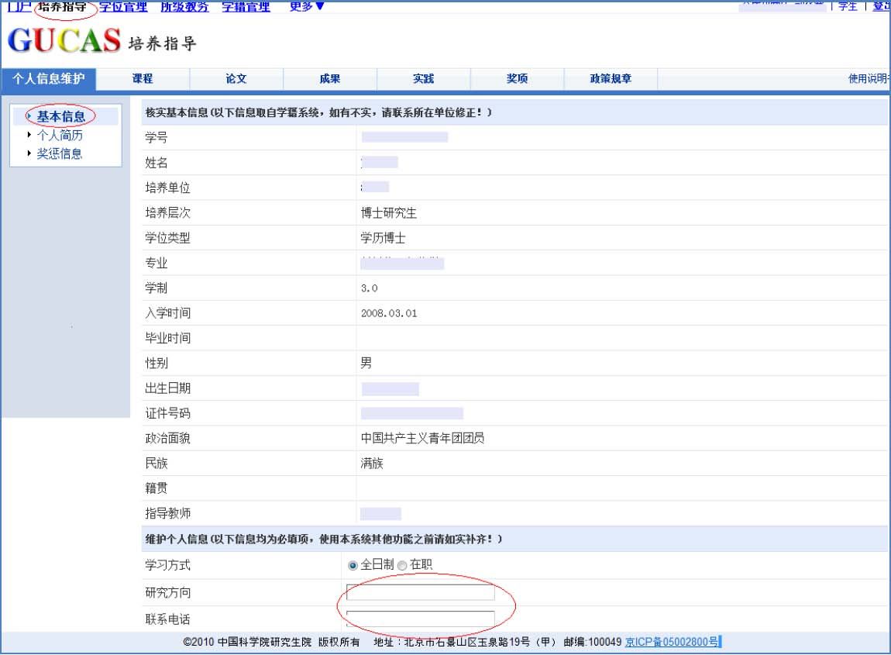
图2.1 维护学生基本信息
（1） 访问路径：个人信息维护——基本信息。
（2） 用途：学生维护自己的基本信息，所有项均为必填项。
（3） 操作说明：
第一步：填写基本信息。
第二步：点击[更新]按钮，保存信息。

2.1.2 个人简历
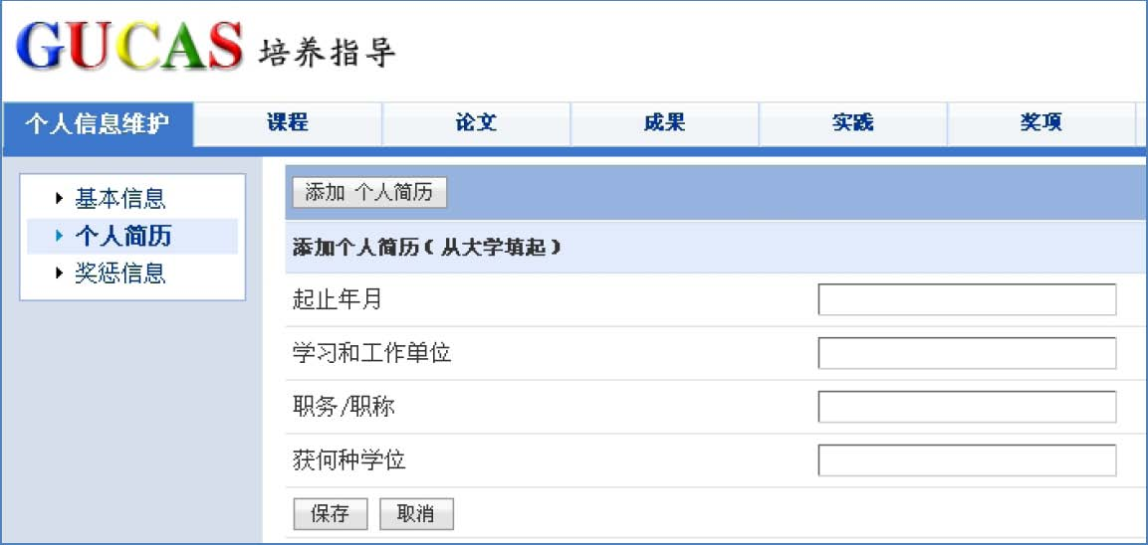
图2.2 维护学生的个人简历
（1） 访问路径：个人信息维护——个人简历。
（2） 用途：学生维护个人简历。
（3） 操作说明：
添加：点击“添加个人简历”按钮，填写个人简历。
编辑：对已有的简历，点击“编辑”按钮，修改个人简历。
删除：对已有的简历，点击“删除”按钮，删除个人简历。

2.1.3 奖惩信息
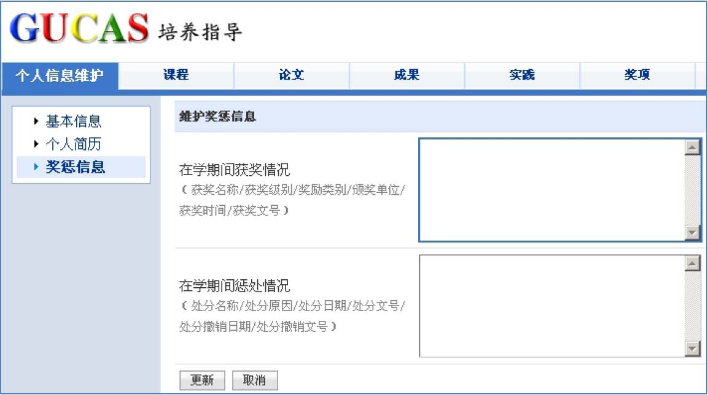
图2.3 维护学生的个人简历
（1） 访问路径：个人信息维护——奖惩信息。
（2） 用途：学生维护个人的奖惩信息。
（3） 操作说明：
第一步：按照要求填写在学期间获奖情况和在学期间惩处情况。
第二步：点击[更新]按钮，保存信息。

2.2 课程
课程包括课程计划和课程成绩。课程主要是学生每个学期要选择的课程和课程的成绩。这些信息来自集中教学的教务系统或所级教务系统。学生本人不能更改任何信息。如果信息有误，请联系研究生部。

2.2.1 课程计划
可以查看课程的基本信息，包括：课程代码、课程名称、学分、学时、是否学位课、开课学期、课程来源、状态等。

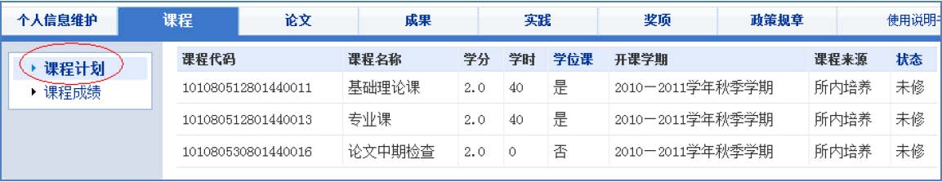
图 2.4 课程名称等信息的查看
（1） 访问路径：课程——课程计划。
（2） 用途：查看学生的学期的开课情况。
（3） 操作说明：
查看学生的开课情况，包括课程代码、课程名称、学分、学时、开课学期、课程来源以及状态。

2.2.2 课程成绩
用于查看本人课程成绩。
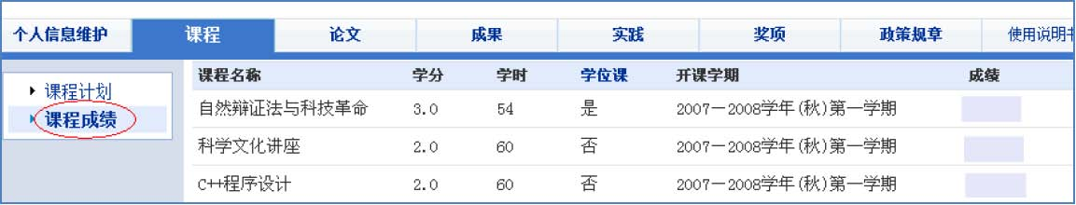
图2.5 课程名称成绩的查询
（1） 访问路径：课程——课程成绩。
（2） 用途：查看学生的课程成绩。
（3） 操作说明：查看学生的课程成绩。

2.3 论文
论文工作包括做论文期间的培养计划、开题报告、中期考核及答辩申请四项内容的撰写、修改及提交。提交后的内容可以发送给导师或同学进行审阅、指导（系统中描述为“请求指导”）。对于学生填写的任何一项内容，包括培养计划、开题报告等，每进行一次修改，系统都会自动保存一个版本。方便的查看导师、
同学的批准或建议，及时掌握论文工作的修改进程。除培养计划外，开题报告、中期考核及答辩申请为必填栏目。
培养计划、开题报告、中期考核及答辩申请的操作方式类似，仅以“培养计划”为例进行操作的详细说明。

2.3.1 培养计划
在培养计划环节，学生撰写计划，然后请求指导。请求指导的对象可以为导师，也可以为同学。这里导师、同学的关系信息取自学籍系统，同学为第一导师指导的学生。
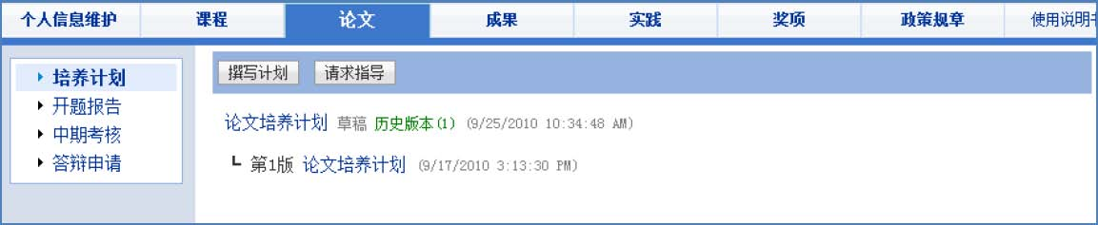
图2.6 查看培养计划的历史版本、批注建议
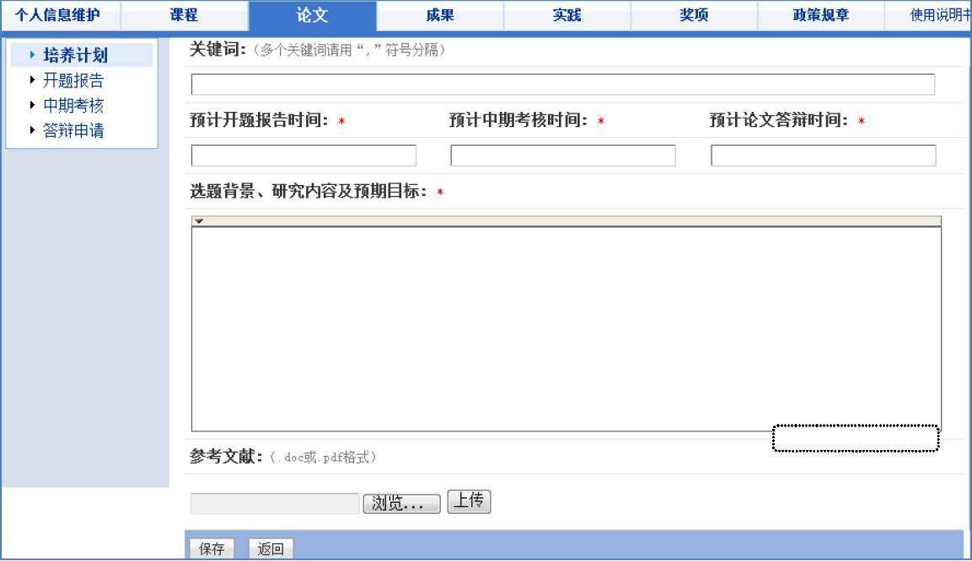
图2.7 撰写培养计划
注意：所有填写的文字内容请用纯文本格式，如果从其他办公软件拷贝，请首先转换成纯文本格式，以免系统无法识别。
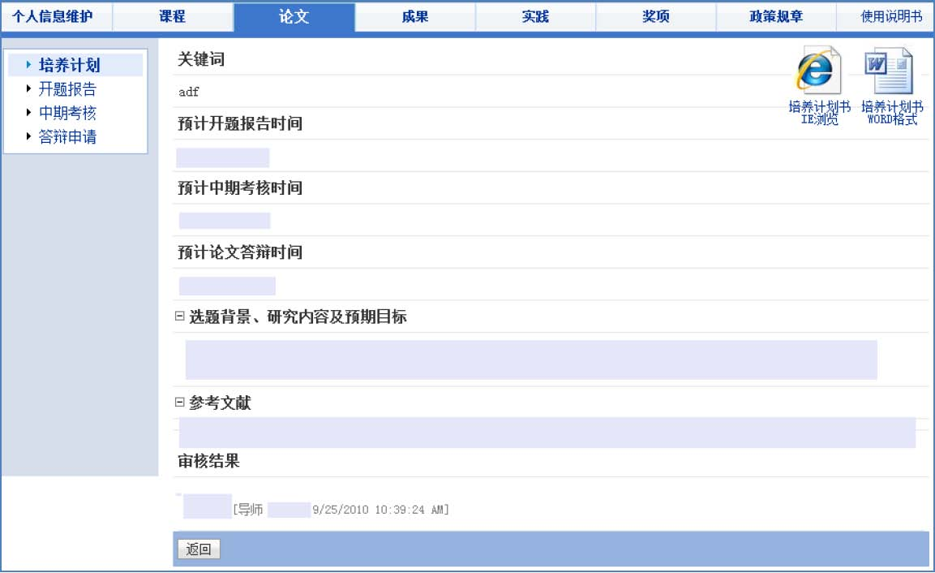
图2.8 查看、预览培养计划

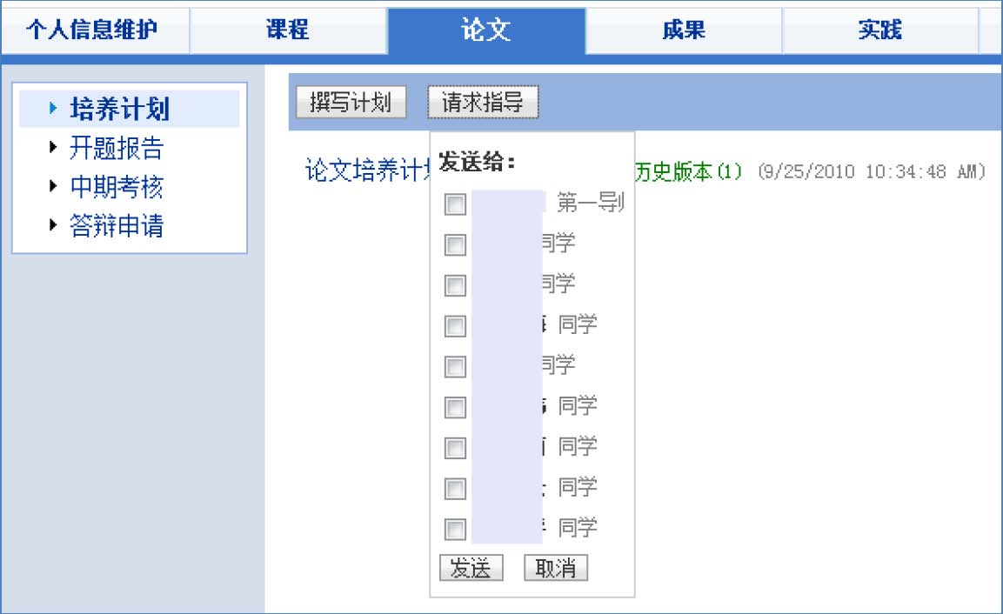
图2.9 请求指导
（1） 访问路径：论文——培养计划。
（2） 用途：学生撰写自己的培养计划，请求导师和同学的指导，查看导师和同学的批注和建议。
（3） 操作说明：
撰写培养计划（图 2.7）
第一步：填写培养计划的基本信息，上传相关参考文献。
第二步：点击[保存]按钮，保存信息。
查看已写的培养计划（图 2.6，图 2.8）
可以查看工作计划的内容，还可将该工作计划进行网页预览、打印或生成电子文档进行保存。
请求指导（图 2.9）
点击[请求指导]，选择发送人，可以为导师，也可以为同学，并将最新版的培养计划发送给该人。
注意：如果提交导师后，导师审核通过并提交给培养单位，则不允许再修改和撰写该计划。

2.3.2 开题报告
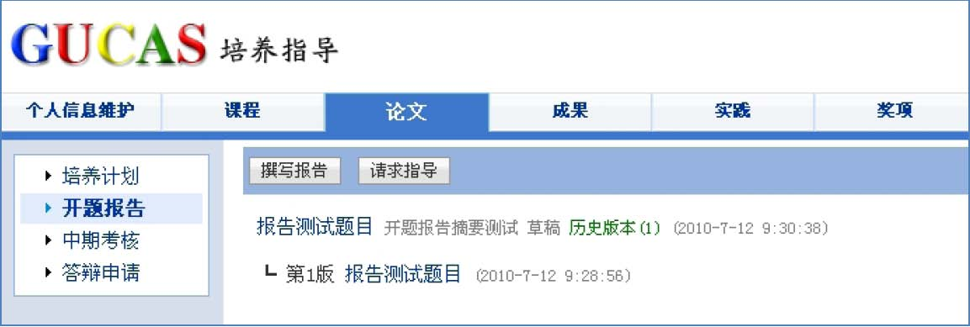
图2.10 查看开题报告的历史版本、批注建议
（1） 访问路径：论文——开题报告。
（2） 用途：学生撰写自己的开题报告，请求导师和同学指导，查看导师和同学的批注和建议。
（3） 操作说明：
撰写开题报告：
第一步：填写开题报告的基本信息，上传相关参考文献。
第二步：点击[保存]按钮，保存信息。
查看已写的开题报告
可以查看开题报告的内容，还可将该开题报告进行网页预览、打印或生成电子文档进行保存。
请求指导
点击[请求指导]，选择发送人，可将最新版的论文开题报告发送给该人。
注意：如果提交导师后，导师已将该开题报告提交给培养单位，则不允许再修改和撰写该报告。
注意：开题报告上传部分要上传的表格是：《研究生学位论文开题报告》，
下载地址：
http://www.hf.cas.cn/sbpy/yjsb/xgxz/201009/t20100925_2973545.html
所有填写的文字内容请用纯文本格式，如果从其他办公软件拷贝，请首先转换成纯文本格式，以免系统无法识别。

2.3.3 中期考核
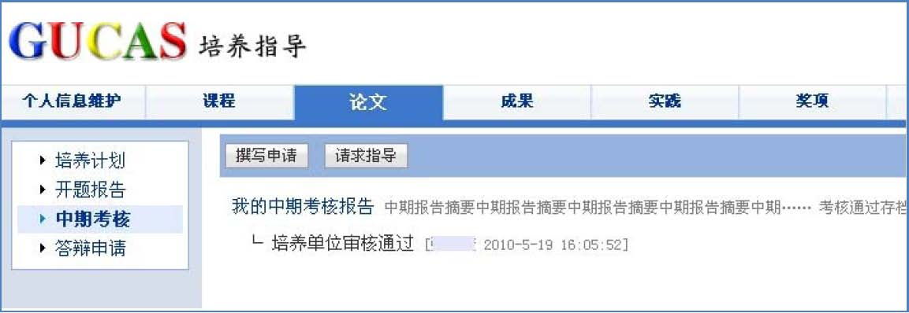
图2.11 查看中期考核报告的历史版本、批注建议
（1） 访问路径：论文——中期考核。
（2） 用途：学生撰写自己的中期考核报告，请求导师和同学的指导，查看导师和同学的批注和建议。
（3） 操作说明：
● 撰写中期考核报告：
第一步：填写中期考核报告的基本信息，上传相关参考文献。
第二步：点击[保存]按钮，保存信息。
查看已写的中期考核报告：
可以查看中期考核报告的内容，还可将该中期考核报告进行网页预览、打印或生成电子文档进行保存。
请求指导：
点击[请求指导]，选择发送人，可将最新版的中期考核报告发送给该人。
注意：如果提交导师后，导师已将该中期考核报告提交给培养单位，则不允许再修改和撰写该报告。
注意：中期考核报告上传部分要上传的表格是：《研究生学位论文中期报告》，
下载地址：
http://www.hf.cas.cn/sbpy/yjsb/xgxz/201009/t20100925_2973553.html
注意：所有填写的文字内容请用纯文本格式，如果从其他办公软件拷贝，请首先转换成纯文本格式，以免系统无法识别。

2.3.4 答辩申请
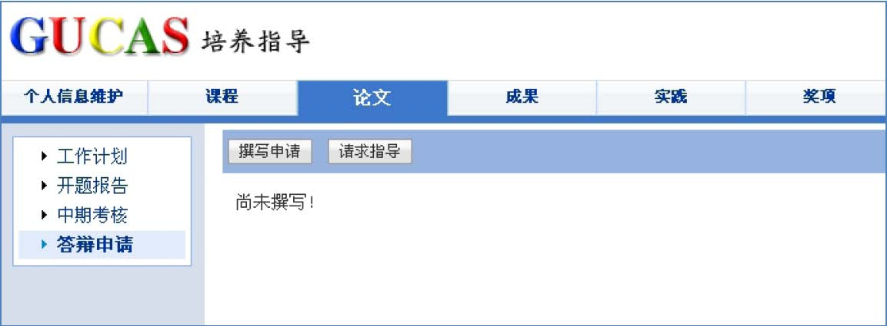
图2.12 查看答辩申请的历史版本、批注建议
（1） 访问路径：论文——答辩申请
（2） 用途：学生撰写自己的答辩申请，请求导师和同学的指导，查看导师和同学的批注和建议。
注意：所有填写的文字内容请用纯文本格式，如果从其他办公软件拷贝，请首先转换成纯文本格式，以免系统无法识别。
（3） 操作说明：
撰写答辩申请
第一步：填写答辩申请的基本信息，上传论文原文、相关参考文献。
第二步：点击[保存]按钮，保存信息。
查看自己的答辩申请
可以查看答辩申请的内容，还可将该答辩申请进行网页预览、打印或生成电子文档进行保存。
请求指导
点击[请求指导]，选择发送人，可将最新版的答辩申请发送给该人。
注意：如果提交导师后，导师已将该答辩申请提交给培养单位，则不允许再修改和撰写该报告。

2.4 成果
成果的填报内容包括本人的发表论文、学术专利、出版专著、科研奖励等内容。导师会对学生填报的成果进行审核。审核通过后该信息会在申请答辩和学位评审中显示，对学生拿到学位有着重要的参考价值。

2.4.1 发表论文
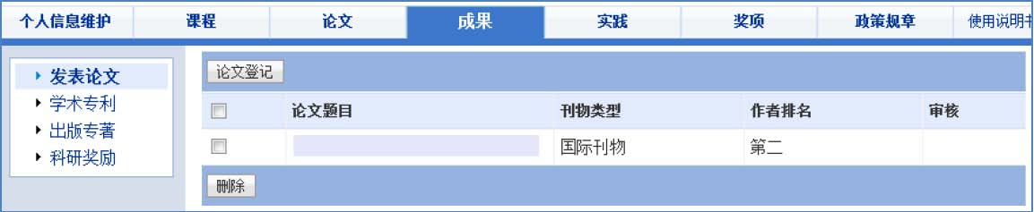
图2.13 查看发表论文信息及审核情况
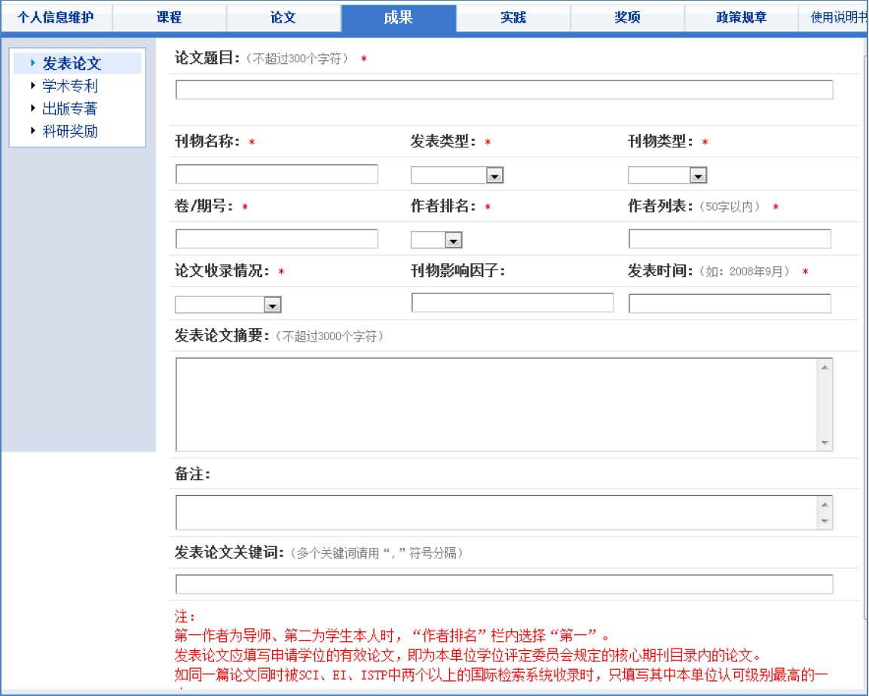
图2.14 登记发表论文

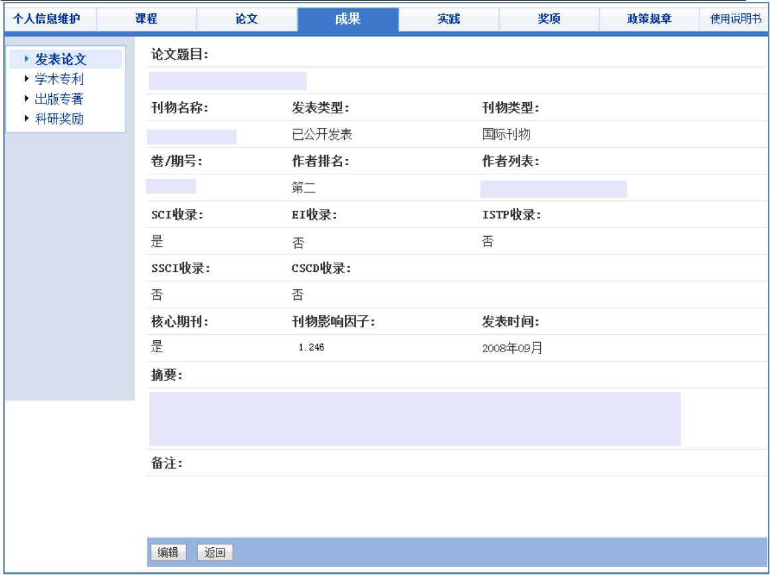
图2.15 查看、编辑已登记的发表论文。
（1） 访问路径：成果——发表论文。
（2） 用途：学生登记、编辑、删除自己已发表的论文，查看已登记论文的审核情况
（3） 操作说明：
登记发表论文（图 2.14）
第一步：填写登记发表论文的基本信息。
第二步：点击[保存]按钮，保存信息。
查看、修改已登记的发表论文及审核情况（图 2.15）
可以查看已登记的发表论文，如果未审核，可以进行编辑和删除；如已审核通过，则可以看到审核结果，但不可进行编辑和删除。
注意：如果该发表论文导师或教育管理人员已审核，学生不能对该发表论文进行编辑和删除。

2.4.2 学术专利
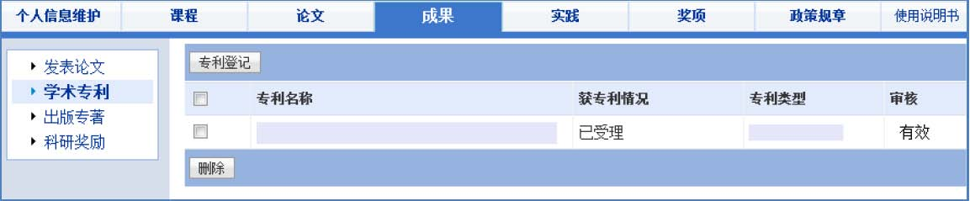
图2.16 查看学术专利信息及审核情况
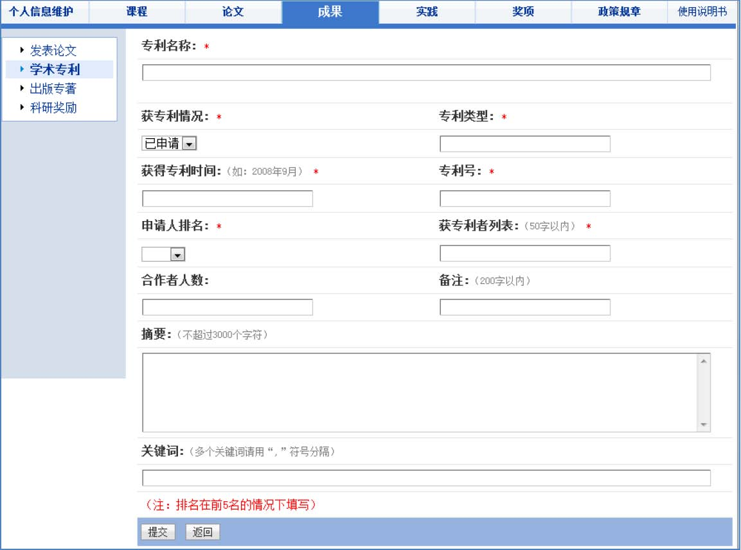
图2.17 登记学术专利 。

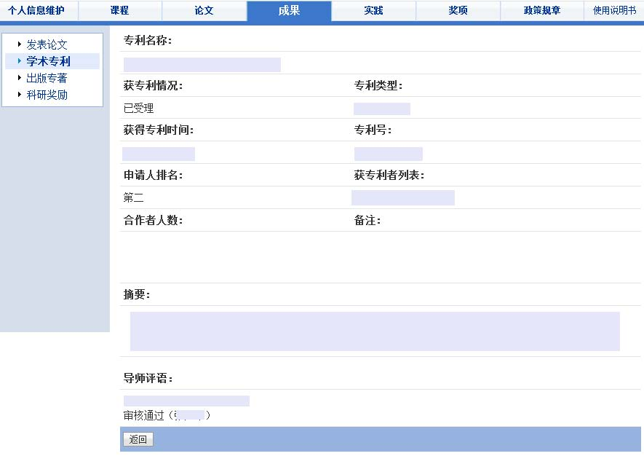
图2.18 查看、编辑已登记的学术专利

（1） 访问路径：成果——学术专利。
（2） 用途：学生登记、编辑、删除自己已的学术专利，查看已登记学术专利的审核情况
（3） 操作说明：
登记学术专利（图2.17）
第一步：填写登记学术专利的基本信息。
第二步：点击[保存]按钮，保存信息。
查看、修改已登记的学术专利及审核情况（图 2.18）
可以查看已登记的学术专利，如果未审核，可以进行编辑和删除；如已审核通过，则可以看到审核结果，但不可进行编辑和删除。
注意：如果该学术专利导师或教育管理人员已审核，学生不能对该学术专利进行编辑和删除。

2.4.3 出版专著
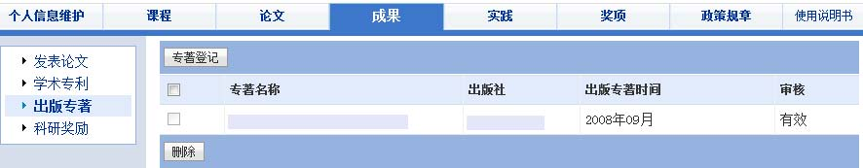
图2.19 查看出版专著及审核情况
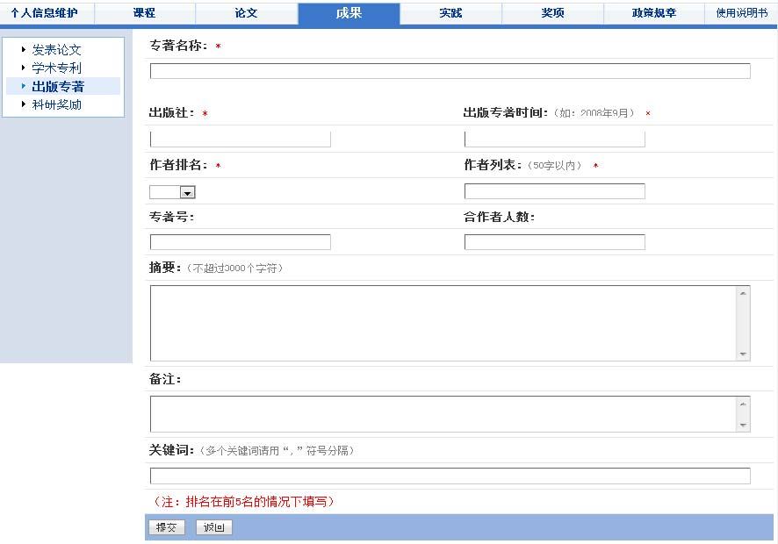
图2.20 登记出版专著
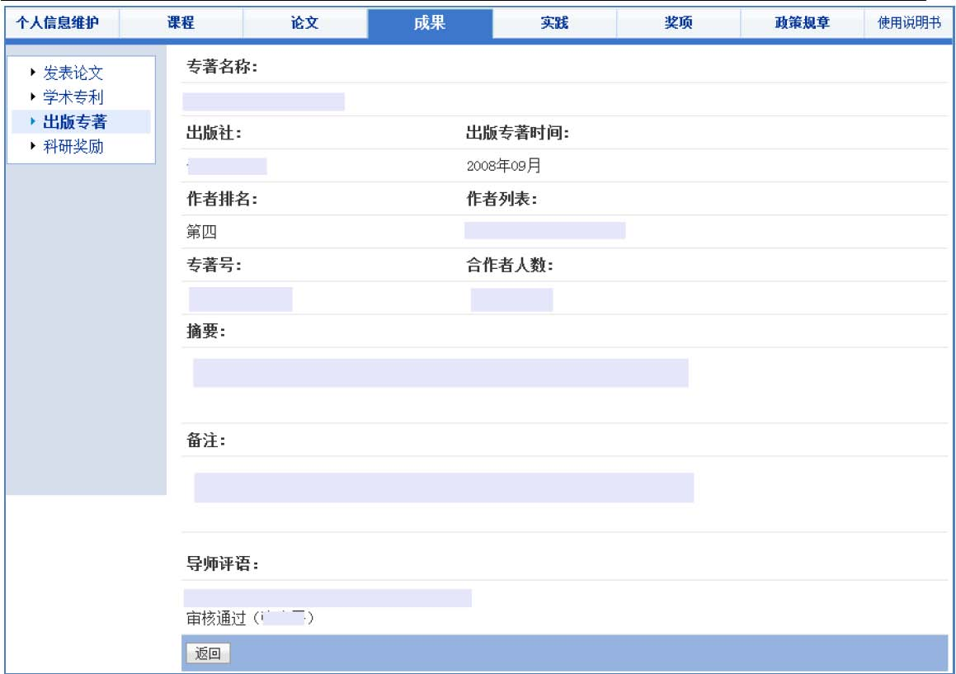
图2.21 查看、编辑已登记的出版专著

（1） 访问路径：成果——出版专著。
（2） 用途：学生登记、编辑、删除自己的出版专著，查看已登记出版专著的审核情况
（3） 操作说明：
登记出版专著（图 2.20）
第一步：填写登记出版专著的基本信息。
第二步：点击[保存]按钮，保存信息。
查看、修改已登记的出版专著及审核情况（图 2.21）
可以查看已登记的出版专著，如果未审核，可以进行编辑和删除；如已审核通过，则可以看到审核结果，但不可进行编辑和删除。
注意：如果该出版专著导师或教育管理人员已审核，学生不能对该出版专著进行编辑和删除。

2.4.4 科研奖励
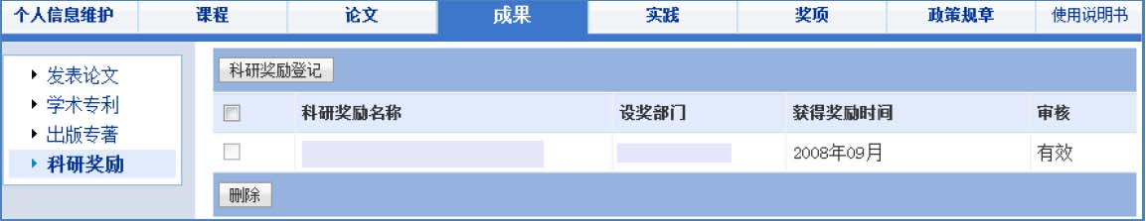
图2.22 查看科研奖励信息及审核情况
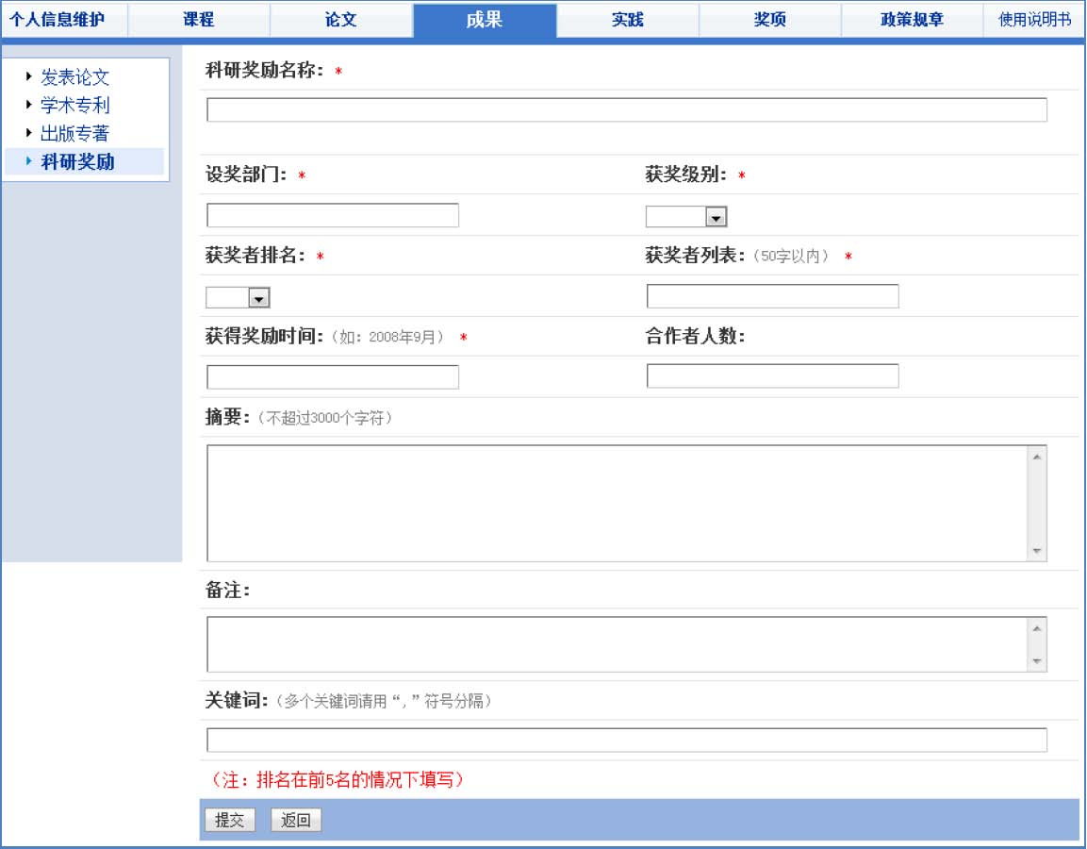
图2.23 登记科研奖励。
注意：所有填写的文字内容请用纯文本格式，如果从其他办公软件拷贝，请首先转换成纯文本格式，以免系统无法识别。

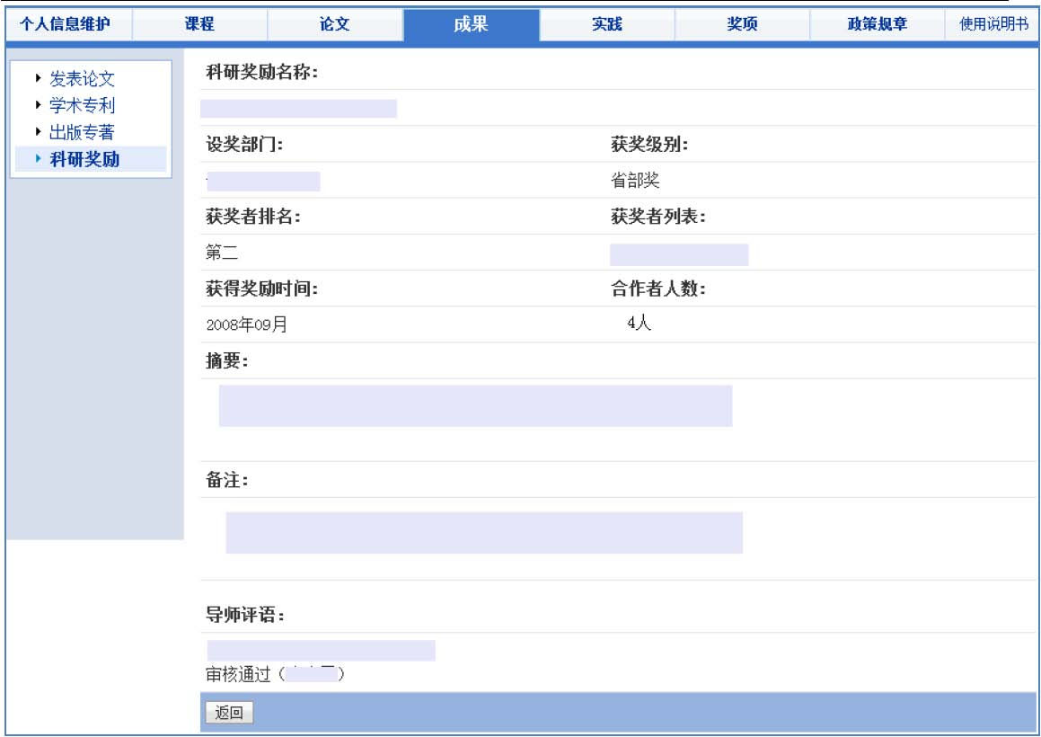
图2.24 查看、编辑已登记的科研奖励
（1） 访问路径：成果——科研奖励。
（2） 用途：学生登记、编辑、删除自己的科研奖励，查看已登记科研奖励的审核情况
（3） 操作说明：
登记科研奖励（图 2.23）
第一步：填写登记科研奖励的基本信息。
第二步：点击[保存]按钮，保存信息。
查看、修改已登记的科研奖励及审核情况（图 2.24）
可以查看已登记的科研奖励，如果未审核，可以进行编辑和删除；如已审核通过，则可以看到审核结果，但不可进行编辑和删除。
注意：如果该科研奖励导师或教育管理人员已审核，学术不能对该科研奖励进行编辑和删除。

2.5 实践
实践的填报内容包括本人参与的学术会议、学术报告、社会实践等内容。导师会对学生填报的实践内容进行审核。审核通过后该信息会在申请答辩和学位评审中显示，对学生拿到学位有着重要的参考价值。

2.5.1 学术会议
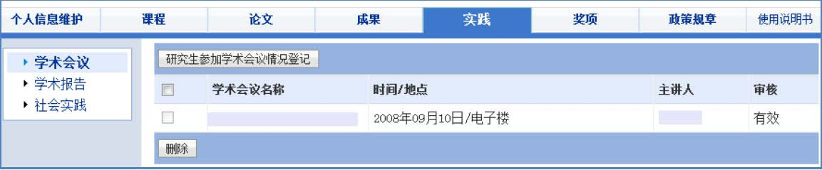
图2.25 查看学术会议信息及审核情况
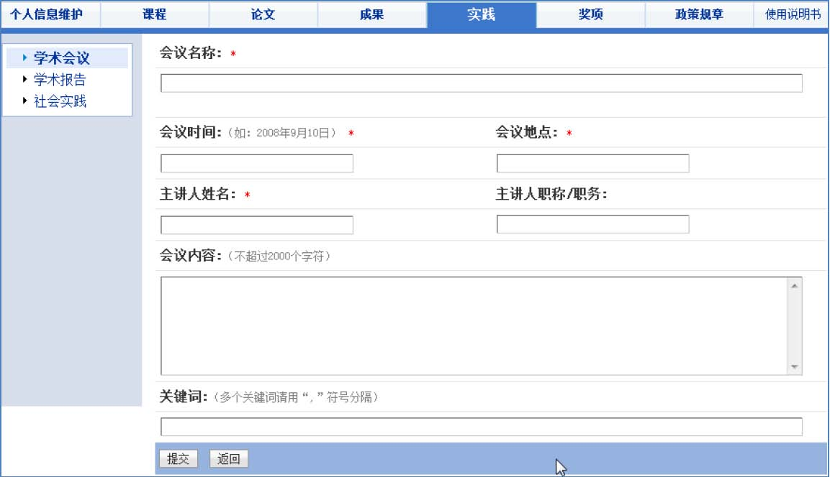
图2.26 登记学术会议
注意：所有填写的文字内容请用纯文本格式，如果从其他办公软件拷贝，请首先转换成纯文本格式，以免系统无法识别。
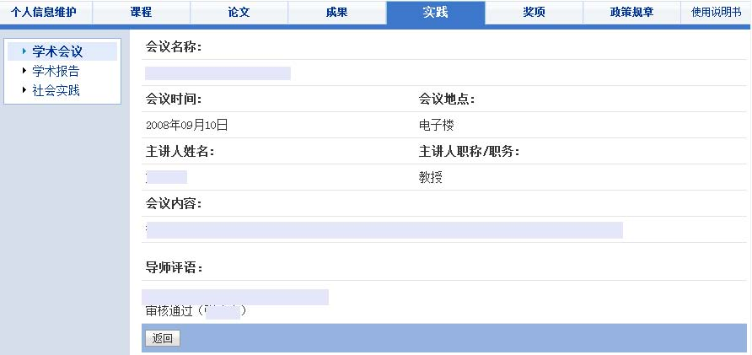
图2.27 查看、编辑已登记的学术会议。
（1） 访问路径：实践——学术会议。
（2） 用途：学生登记、编辑、删除自己已参与的学术会议，查看已登记学术会议的审核情况
（3） 操作说明：
登记学术会议（图 2.26）
第一步：填写登记学术会议的基本信息。
第二步：点击[保存]按钮，保存信息。
查看、修改已登记的学术会议及审核情况（图 2.27）
可以查看已登记的学术会议，如果未审核，可以进行编辑和删除；如已审核通过，则可以看到审核结果，但不可进行编辑和删除。
注意：如果该学术会议导师或教育管理人员已审核，学生不能对该学术会议进行编辑和删除。

2.5.2 学术报告
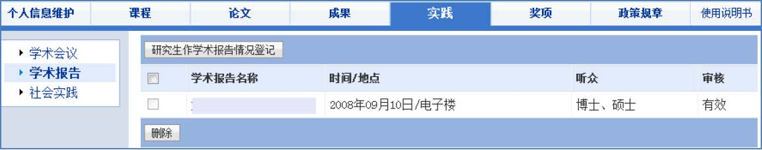
图2.28 查看学术报告信息及审核情况
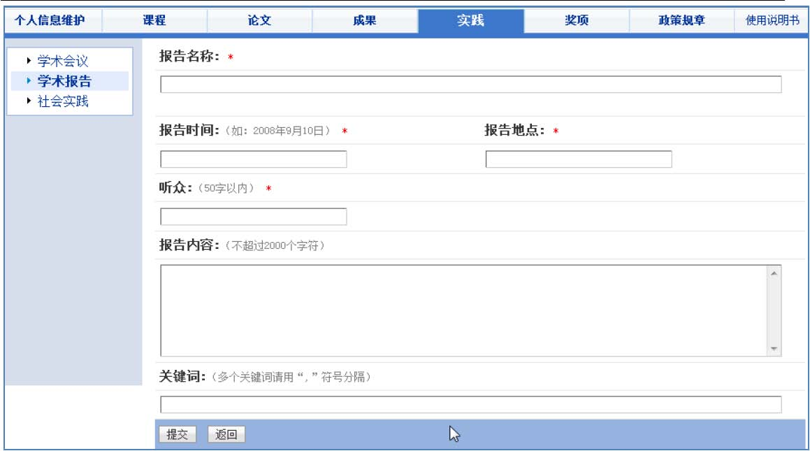
图2.29 登记学术报告
注意：所有填写的文字内容请用纯文本格式，如果从其他办公软件拷贝，请首先转换成纯文本格式，以免系统无法识别。
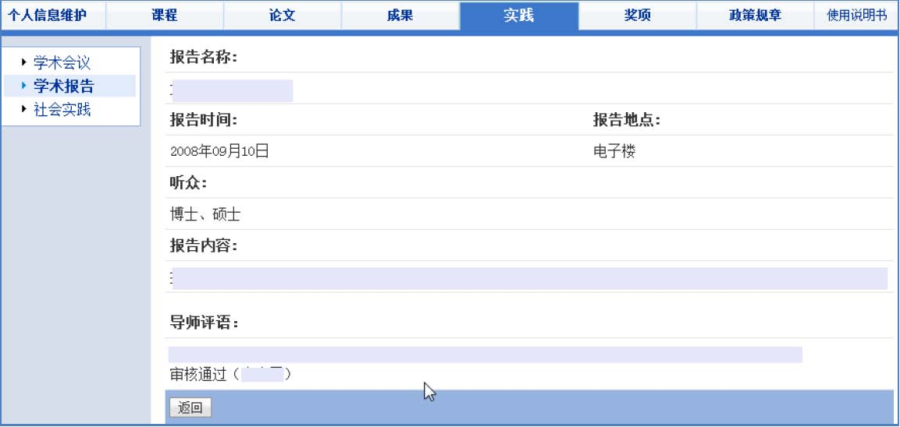
图2.30 查看、编辑已登记的学术报告
（1） 访问路径：实践——学术报告。
（2） 用途：学生登记、编辑、删除自己已参与的学术报告，查看已登记学术报告的审核情况。
（3） 操作说明：
登记学术报告（图 2.29）
第一步：填写登记学术报告的基本信息。
第二步：点击[保存]按钮，保存信息。
查看、修改已登记的学术报告及审核情况（图 2.30）
可以查看已登记的学术报告，如果未审核，可以进行编辑和删除；如已审核通过，则可以看到审核结果，但不可进行编辑和删除。
注意：如果该学术报告导师或教育管理人员已审核，学生不能对该学术报告进行编辑和删除。

2.5.3 社会实践
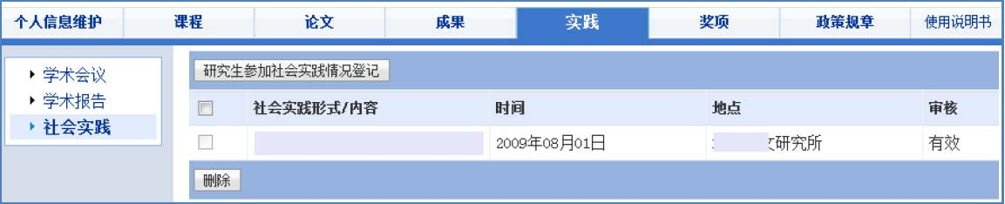
图2.31 查看社会实践信息及审核情况
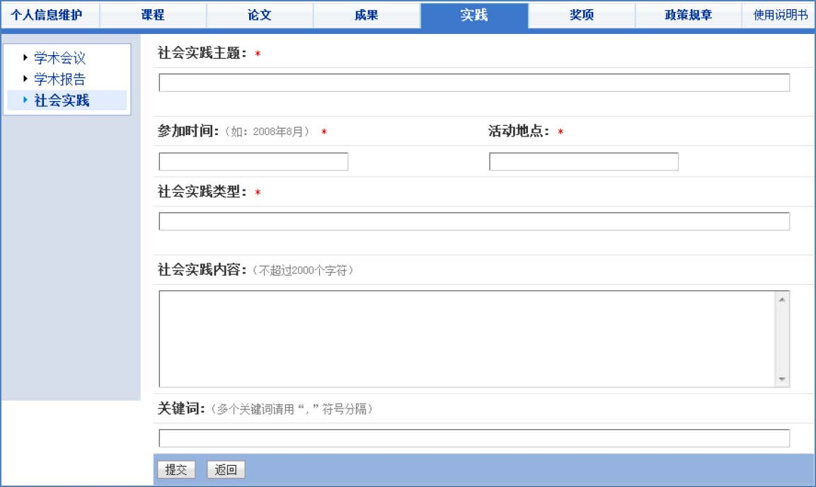
图2.32 登记社会实践
注意：所有填写的文字内容请用纯文本格式，如果从其他办公软件拷贝，请首先转换成纯文本格式，以免系统无法识别。
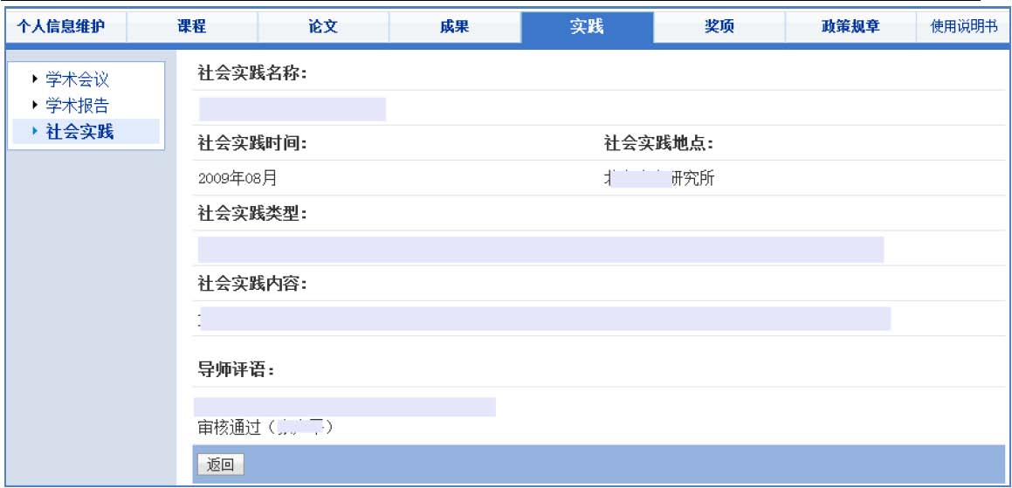
图2.33 查看、编辑已登记的社会实践
（1） 访问路径：实践——社会实践。
（2） 用途：学生登记、编辑、删除自己已参与的社会实践，查看已登记社会实践的审核情况
（3） 操作说明：
登记社会实践（图 2.32）
第一步：填写登记社会实践的基本信息。
第二步：点击[保存]按钮，保存信息。
查看、修改已登记的社会实践及审核情况（图 2.33）
可以查看已登记的社会实践，如果未审核，可以进行编辑和删除；如已审核通过，则可以看到审核结果，但不可进行编辑和删除。
注意：如果该社会实践导师或教育管理人员已审核，学生不能对该社会实践进行编辑和删除。

